Региональная инновационная площадка (из опыта работы)
Regional innovation platform (from work experience)
Сергеева Татьяна Владимировна
Sergeeva Tatiana Vladimirovna
Кировское областное государственное профессиональное образовательное бюджетное учреждение «Вятский колледж профессиональных технологий, управления и сервиса
Заведующий ресурсно-методическим центром
тел. 89313565678
электронная почта klabukovatv@gmail.com
610046 г.Киров, ул. Московская, д.78

На базе Кировского областного государственного профессионального образовательного бюджетного учреждения «Вятский колледж профессиональных технологий, управления и сервиса» работает региональная инновационная площадка. Тема инновационного проекта «Организационно-методическое сопровождение подготовки к демонстрационному экзамену по профессиональным модулям по профессии 43.01.09 Повар, кондитер и специальности 43.02.15 Поварское и кондитерское дело»
Актуальность проекта: создание единого системного подхода в подготовке студентов к демонстрационному экзамену в рамках прохождения государственной итоговой аттестации по профессии 43.01.09 Повар-кондитер и специальности 43.02.15 Поварское и кондитерское дело.
Цель, задачи и основная идея проекта это создание организационно-методических условий для подготовки студентов к демонстрационному экзамену по профессиональным модулям по профессии 43.01.09 Повар-кондитер и специальности 43.02.15 Поварское и кондитерское дело
Срок реализации проекта 2022- 2023 годы.
Инновационность продукта заключается в создании организационно-методических условий для подготовки студентов к демонстрационному экзамену в рамках прохождения государственной итоговой аттестации по профессии 43.01.09 Повар-кондитер и специальности 43.02.15 Поварское и кондитерское дело.
Практическая значимость проекта состоит в обеспечении единого системного поэтапного подхода подготовки студентов к прохождению процедуры государственной итоговой аттестации в форме демонстрационного экзамена по профессии 43.01.09 Повар-кондитер и специальности 43.02.15 Поварское и кондитерское дело
Исходными теоретическими положениями послужила возможность поэтапной подготовки обучающихся к прохождению процедуры государственной итоговой аттестации в форме демонстрационного экзамена и повышение уровня его результатов.
Участниками проекта стали преподаватели и мастера производственного обучения профессиональных образовательных организации города Кирова и Кировской области, входящие в состав регионального учебно-методического объединения укрупненной группы специальностей 43.00.00 Сервис и туризм (по направлению «Сервис в общественном питании»).
Программа реализации проекта: этапы, содержание и деятельность.
Подготовительный этап: январь-декабрь 2022 года: создание нормативно-правовой базы и документационного сопровождения деятельности по инновационному проекту; разработка проекта модели организационно-методического сопровождения подготовки студентов к демонстрационному экзамену по профессиональным модулям по профессии 43.01.09 Повар-кондитер и специальности 43.02.15 Поварское и кондитерское дело.
Основной этап: январь – апрель 2023 года: разработка организационно-методических материалов для сопровождения подготовки студентов к демонстрационному экзамену по профессиональным модулям по профессии 43.01.09 Повар-кондитер и специальности 43.02.15 Поварское и кондитерское дело; обеспечение доступа педагогической общественности к получаемым в процессе инновационной деятельности ресурсам; представление опыта работы региональной инновационной площадки по инновационному проекту на конференциях, форумах, семинарах.
Заключительный этап: май – декабрь 2023 года: организация и проведение колледжем открытого мероприятия по инновационному проекту; разработка методических рекомендаций по организационно-методическому сопровождению подготовки студентов к демонстрационному экзамену по профессиональным модулям по профессии 43.01.09 Повар-кондитер и специальности 43.02.15 Поварское и кондитерское дело; издание учебно-методических материалов по теме инновационного проекта, осуществляемого в рамках региональной инновационной площадки.
Результаты проекта: создано положение о региональной инновационной площадке КОГПОБУ «ВятКТУиС», издан приказ о реализации регионального инновационного проекта, опубликована информация по инновационному проекту на сайте колледжа, разработан проект модели организационно-методического сопровождения подготовки студентов к демонстрационному экзамену по профессиональным модулям по профессии 43.01.09 Повар-кондитер и специальности 43.02.15 Поварское и кондитерское дело, проведена первичная апробация модели организационно-методического сопровождения подготовки студентов к демонстрационному экзамену по профессиональным модулям по профессии 43.01.09 Повар-кондитер и специальности 43.02.15 Поварское и кондитерское дело: 24 декабря 2022г. - экзамен квалификационный ПМ.04 Сладкие блюда и десерты гр. 38 – о профессия 43.01.09 Повар-кондитер; 28 апреля 2022 г. - региональный конкурс профессионального мастерства обучающихся по профессии 43.01.09 Повар-кондитер и специальности 43.02.15 Поварское и кондитерское дело.
Опыт работы региональной инновационной площадки по инновационному проекту был представлен на таких научно-методических мероприятиях как Фестивали региональных инновационных площадок Кировской области в 2022 и 2023 годах
Продукт проекта стали методические рекомендации по организационно-методическому сопровождению оценки освоения отдельных видов деятельности и профессиональных компетенций при подготовке к демонстрационному экзамену по профессиональным модулям по профессии 43.01.09 Повар-кондитер и специальности 43.02.15 Поварское и кондитерское дело.
Предложения по использованию полученных продуктов в региональной системе образования:
- рекомендуется для использования преподавателями и мастерами производственного обучения для системной, поэтапной подготовки студентов к прохождению государственной итоговой аттестации в форме демонстрационного экзамена по профессии 43.01.09 Повар-кондитер и специальности 43.02.15 Поварское и кондитерское дело;
- рекомендуется для использования преподавателями и мастерами производственного обучения вне зависимости от направления подготовки обучающихся в части создания локальной системы оценивания результатов практических (лабораторных) занятий в соответствии с требованиями демонстрационного экзамена.
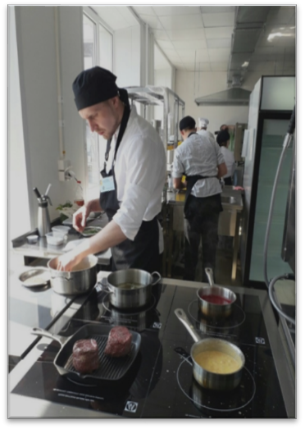
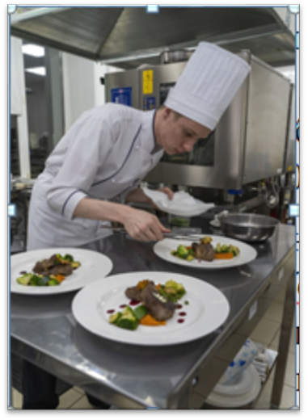

Аннотация
Работа региональной инновационной площадки на базе Кировского областного государственного профессионального образовательного бюджетного учреждения «Вятский колледж профессиональных технологий, управления и сервиса» работает региональная инновационная площадка. Тема инновационного проекта «Организационно-методическое сопровождение подготовки к демонстрационному экзамену по профессиональным модулям по профессии 43.01.09 Повар, кондитер и специальности 43.02.15 Поварское и кондитерское дело». Актуальность проекта: создание единого системного подхода в подготовке студентов к демонстрационному экзамену в рамках прохождения государственной итоговой аттестации по профессии 43.01.09 Повар-кондитер и специальности 43.02.15 Поварское и кондитерское дело.
A regional innovation platform is operating on the basis of the Kirov Regional State Professional Educational Budgetary Institution "Vyatka College of Professional Technologies, Management and Service". The theme of the innovative project is "Organizational and methodological support of preparation for the demonstration exam in professional modules by profession 43.01.09 Cook, pastry chef and specialty 43.02.15 Cookery and confectionery". Relevance of the project: creation of a unified systematic approach in preparing students for the demonstration exam within the framework of passing the state final certification in the profession 43.01.09 Pastry chef and specialty 43.02.15 Cooking and confectionery.
Ключевые слова
Региональная инновационная площадка, демонстрационный экзамен
Regional innovation platform, demonstration exam

